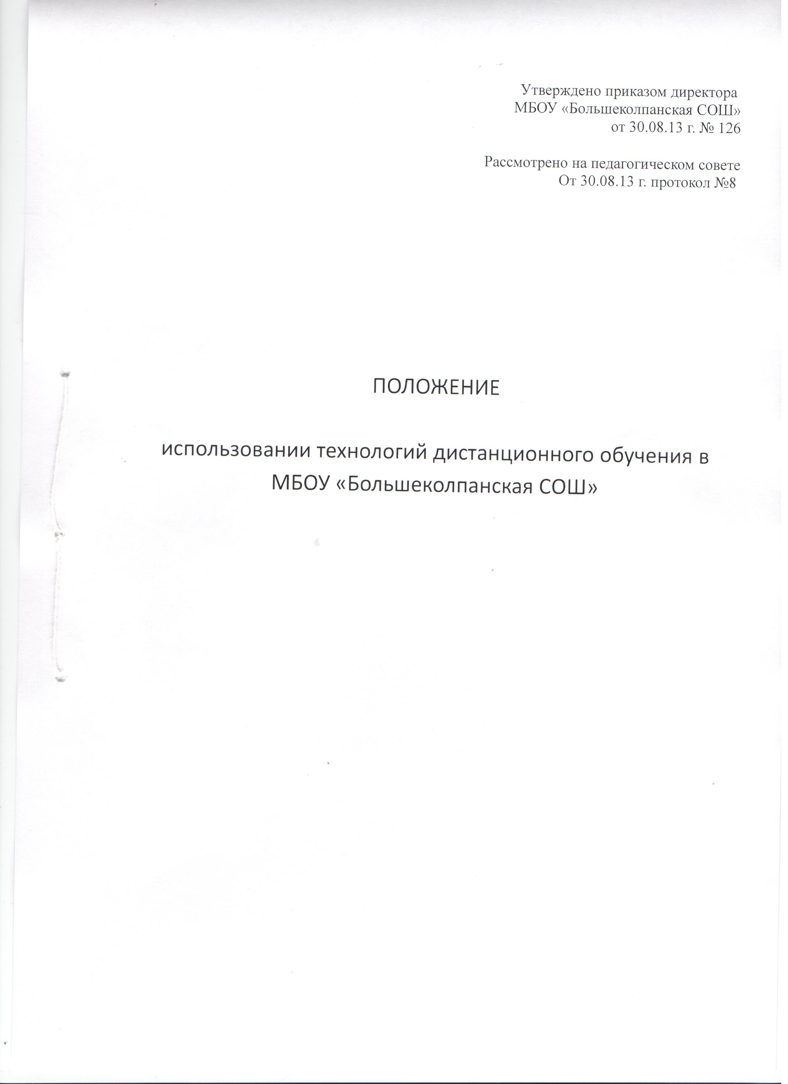
Утверждено приказом директора
МБОУ «Большеколпанская СОШ»
от 30.08.13 г. № 126

Рассмотрено на педагогическом совете
От 30.08.13 г. протокол №8

ПОЛОЖЕНИЕ
Об использовании технологий дистанционного обучения
в МБОУ «Большеколпанская СОШ»

1. Общие положения
1.1. Настоящее положение разработано на основе Федерального Закона «Об образовании» от 29.12.2012г. № 273-ФЗ (глава 2 ст.15 п. 7 ч. 1 ст. 34; п.1 ст.13), Устава школы.
1.2. Организация сетевого взаимодействия предполагает использование ресурсов базовых образовательных учреждений Гатчинского муниципального района, обеспечивающих возможность обучающимся осваивать образовательные программы различного уровня и направленности.
1.3. Условиями организации сетевого взаимодействия с образовательными учреждениями являются:
- договорные формы правоотношений между участниками сети
- наличие в сети различных учреждений и организаций, предоставляющих обучающимся действительную возможность выбора
- возможность осуществления перемещений обучающихся и (или) учителей образовательных учреждений, входящих в сеть
- возможность организации зачета результатов по учебным курсам и образовательным программам
1.4.Школа осуществляет выбор вариантов построения сетевого взаимодействия с другими образовательными учреждениями совместно с обучающимися, их родителями или законными представителями.
2. Цели и задачи
2.1. Обеспечение качественного образования, социализация и адаптация обучающихся к условиям современной жизни путем формирования сетевой модели обучения.
2.2. Обеспечение доступности качественного образования обучающихся, удовлетворяющего потребности социума и рынка труда, за счет внедрения в систему образования новых информационно - коммуникационных и педагогических технологий.
2.3.Обновление содержания методической работы с педагогическими и руководящими кадрами на принципах сетевой организации.
3. Нормативно-правовые акты, регулирующие сетевое взаимодействие образовательных учреждений
3.1. При заключении договоров между участниками сети образовательные учреждения становятся участниками гражданских правоотношений, которые регулируются Гражданским кодексом Российской Федерации.
3.2. Средствами правового регулирования сетевого взаимодействия в образовательных учреждениях выступают:
- Устав образовательного учреждения;
- договора со сторонними образовательными учреждениями и организациями, обеспечивающих совместную реализацию образовательных программ («договор о сетевой форме реализации дополнительной образовательной программы»).
4. Содержание и организация деятельности сетевого взаимодействия образовательных учреждений в рамках организации профильного обучения
4.1. Образовательные учреждения, входящие в сетевое взаимодействие, организуют свою деятельность, реализуя общеобразовательные программы, программы дополнительного образования.
4.2. Деятельность образовательных учреждений в составе сетевого взаимодействия строится с учетом социального заказа, запросов обучающихся и их родителей (законных представителей).
5. Механизм управление сетевым взаимодействием образовательных учреждений
5.1. Управление сети осуществляется на основе сочетания принципов коллегиальности и самоуправления. Отношения между сетью и школой определяются договором, заключаемым между ними.
5.2. Непосредственное управление сетевым взаимодействием осуществляется ответственным за дистанционное обучение.
5.3. Основные функции ответственного по данному направлению состоят в следующем:
- изучает запросы учащихся на организацию сетевого обучения,
- формирует заявки в базовые школы,
- готовит проекты договоров с базовыми школами,
- составляет график и расписание организации сетевого обучения,
- подбирает кураторов, организует их обучение
- контролирует ход освоения учащимися образовательных программ по выбранным ими направления.
6. Регламентирование организации образовательного процесса при применении сетевых форм реализации образовательных программ
6.1. Организация образовательного процесса при сетевых формах реализации образовательных программ осуществляется с использованием кадровых, информационных, материально-технических, учебно-методических ресурсов организаций, участвующих в сетевом взаимодействии.
6.2. Основными документами, регламентирующими организацию образовательного процесса при применении сетевых форм, являются образовательная программа, общий учебный план ,годовой календарный учебный график и расписание занятий.
6.3. Образовательная программа разрабатывается на основании федеральных государственных образовательных стандартов и утверждается всеми организациями, участвующими в сетевом взаимодействии.
6.4. В случае совместной деятельности организаций, осуществляющих образовательную деятельность, направленную на освоение обучающимися образовательной программы, ими коллегиально разрабатываются и утверждаются общий учебный план, годовой календарный график и расписание занятий с указанием места освоения (реализующих организаций) учебных курсов, дисциплин, модулей, видов учебной деятельности. При использовании для освоения образовательной программы ресурсов иных организаций, перечисленные документы с ними согласовываются.
6.5. При обучении по индивидуальному учебному плану индивидуальный годовой календарный график и индивидуальное расписание занятий разрабатывается и утверждается организацией, осуществляющей образовательную деятельность, в которую обучающийся был принят на обучение по образовательной программе. Перечисленные документы согласовываются с организациями, ресурсы которых планируется использовать при обучении.

7. Распределение ответственности при применении сетевых форм реализации образовательных программ.
7.1. Организация, осуществляющая образовательную деятельность, в которую обучающийся был принят на обучение по образовательной программе, несет ответственность в полном объеме за организацию образовательного процесса и контроль за его реализацией.
7.2. Другие организации, участвующие в сетевом взаимодействии, несут ответственность за реализацию отдельной части образовательной программы (дисциплина, модуль, учебная и производственная практика и т.п.) и Проект соблюдение сроков, предусмотренных годовым календарным учебным графиком.
7.3. Направление обучающихся, принятых на обучение в одну организацию, осуществляющую образовательную деятельность, в другие организации для освоения части образовательной программы осуществляется с их согласия и согласия родителей (законных представителей).
7.4. Организации, реализующие в рамках совместной деятельности отдельные части образовательной программы, обеспечивают текущий учет и документирование результатов освоения обучающимися соответствующих учебных курсов, дисциплин, модулей, видов учебной деятельности.
7.5. Результаты промежуточной аттестации обучающихся при освоении учебных курсов, дисциплин, модулей, видов учебной деятельности в других организациях засчитываются организацией, осуществляющей образовательную деятельность, в которую обучающийся был принят на обучение по образовательной программе.
8. Источники финансирования сетевого взаимодействия образовательных учреждений в рамках организации профильного обучения
8.1. Финансирование деятельности сети осуществляется в объеме средств, выделяемых на цели функционирования образовательных учреждений, входящих в состав сети, в соответствии с государственными, региональными нормативами.
9. Срок действия.
Не ограничен, при изменении нормативно-правовой базы, регулирующей действие данного положения, вносятся изменения в установленном законом порядке.

